管理体系审核记录表
过程与活动、  抽样计划 | 涉及  条款 | 受审核部门：管理层 主管领导:韦纯强 陪同人员：郝黎 | 判定
 |  | 审核员：文平， 审核时间：2021.8.6
 |  | 审核条款：
理解组织及其环境  #有影响的内、外部因素主要有哪些？  .对这些内、外部因素的相关信息进行监视和评审的情况如何？ | 4.1 | 公司制定有《内、外部环境风险和机遇分析表》，确定对公司有利的内外部环境因素有：公司全体员工的质量意识比较强，产品质量在同行业中比较领先。  对公司不利的内、外部因素有：市场竞争非常激烈，产品产品利润不断降低、员工成本增加。  公司通过业内展会、同行交流、座谈会、工作例会、QQ、微信等进行内外部沟通，并定期进行评审，形成会议记录。  查见《内、外部环境风险和机遇分析表》  内部环境，人力因素，目前情况：人力资源充足，不利情况：部分岗位技能弱，整改决策：加强岗位培训 | 符合
理解相关方的需求和期望  #与组织质量管理体系有关的相关方有哪些？  .相关方有哪些要求？  .对相关方及其要求的监视和  评审如何？ | 4.2 | 公司确定的相关方有员工、银行、主管部门、供应商、客户等。  理解员工诉求的形式为谈心、会议等；理解银行等相关方的形式主要为电话沟通、上门拜访等；  员工关注的主要问题有工资、待遇、晋升机制、福利等，供应商关注的主要问题是回款时间等。  对相关方的要求的监视和评审的方法多样，通过QQ和微信等现代通讯手段是常用的便捷而又高效主要方法。  查见《相关方要求识别和控制》相关方：顾客的需求和期望是产品质量符合顾客要求、及时交货、价格合理、服务及时、通过ISO9001:2015。  监测指标：产品交付合格率、产品交付履约、顾客满意度等。 | 符合
确定QMS范围 | 4.3 | 公司申请的质量管理体系的范围为:纸箱的生产  ---不适用条款：8.3  公司生产的纸箱严格按客户要求（客户提供图纸、商标注册证）及国家相关法律法规和标准进行生产，生产过程不需要进一步细化顾客的要求，也无权修改要求，对产品的缺陷不负责，采购原料及加工工艺成熟固定，整个生产过程不涉及新的设计开发过程，故8.3不适用。该条款的不适用不影响组织提供满足客户产品质量要求及法律法规要求。  注册地址：重庆市南川区南平镇兴湖村六社  生产/经营地址：重庆市南川区南平镇兴湖村六社  经识别，组织依据ISO9001：2015版标准的要求建立、实施、维护质量管理体系，符合标准要求。 | 符合
QMS及其过程 | 4.4 | 公司按照ISO9001:2015标准的要求，建立、实施、保持和持续改进质量管理体系，策划质量手册、程序文件、作业文件，包括所需过程及其相互作用，制定有风险管理控制办法，确定产生非预期的输出或过程失效对产品和顾客满意带来的风险，以及应对措施。  组织制定有管理评审控制程序，定期进行体系评审，必要时变更过程，以确保过程持续产生公司期望的结果。  经现场确认，成型（开槽、模切）为关键过程。  生产过程中特殊过程：无；外包过程：无。 | 符合
领导作用和承诺/5.1.1总则  #最高管理者通过哪些活动证实其对质量管理体系的领导作用和承诺？ | 5.1 | 总经理：韦纯强 组织代表：熊利平  公司总经理承诺建立、实施、保持和改进QMS，并对QMS的有效性负责。并组织落实其管理职责内的各项工作。  最高管理者组织公司相关人员并制定了质量方针和质量目标，并与组织环境相一致，与组织的战略方向一致。  根据总经理的谈话沟通，组织的质量管理体系要求已渐渐融入组织的业务过程中。  组织已使用过程方法和基于风险的思维进行体系的运行。  最高管理者针对体系的运行，提供了所需的资源。  向全公司强调遵守法律法规、质量管理、符合质量管理体系的要求及达到顾客满意的重要性。  形成制度化，把质量目标进行层层分解落实到各部门，规定了定期检查落实的情况。  不断强调负责人制度，并制定了各部门负责人的职责、权限，并在全公司宣贯。  基本符合要求。 | 符合
以顾客为关注焦点 | 5.1.2 | 公司从采购、生产、销售、售后服务各个环节注重培养员工顾客满意的意识，领导对顾客满意比较关注，认识到没有顾客就没有公司的市场。  公司在各个方面努力提高顾客满意率。注重服务和企业形象。努力寻求顾客满意。 | 符合
方针（含制定/沟通） | 5.2 | 公司的质量方针是：  “ 科学管理，科技进步；顾客至上，优质服务；精心操作，持续改进；产品质量，再上台阶”  公司建立的质量方针基本满足标准各项承诺的要求，基本能为质量目标的制定提供框架，基本符合要求。  主要通过日常工作会议、口头交流等将质量方针的要求向全员传达和灌输，确保员工增强顾客满意和守法意识。
岗位/职责/权限  #组织内的岗位设置如何？  职责和权限如何得到分派、沟通和理解？ | 5.3 | 公司在建立管理体系之初，对各部门的职责权限进行了划分，在质量手册中确定了公司组织机构图，策划：行政部、生产部、市场部等部门，对应每个部门有职能分配表，在5.3职责和权限中对各部门职责权限进行了规定，各部门基本清楚其职责，文件描述职责与实际基本符合。  公司策划有《风险和机遇的应对措施》，考虑到4.1所描述的因素和4.2所提及的要求，确定需要应对的风险和机遇包括：人力资源风险、设备风险管理、采购风险控制、策划能力风险控制、公共设施风险控制及短交期风险控制以及其他风险控制。  组织发生变更时能保持体系的正常运行和完整性； | 符合
应对风险和机遇的措施  （含6.1.1和6.1.2）  #确定的需应对的风险和机遇有哪些？  .策划应对风险和机遇的措施有哪些？  .如何整合并实施这些措施？  .如何评价这些措施的有效性？  .措施是否与风险和机遇的影响程度相适应？ | 6.1 | 公司策划并批准实施《风险和机遇分析表》，内容包括风险类型、风险因素、应对机遇及措施、现行控制方法、涉及的场所及部门等；  查见《风险和机遇评估分析表》：  - 类型：外部因素；  类别：竞争风险公司目前的主导产品在市场占有率和领先趋势比较明显，，影响公司的领先优势。机遇：竞争加剧，发展压力大，但也会带来新的发展机遇。  应对机遇及措施：及时关注公司产品市场的情况，收集信息及时调整，保持公司产品的竞争力。  针对外部因素，还分析了市场、原材料、文化、社会经济、法律法规的变化等。  - 类型：内部因素；  类别：人力资源风险：公司目前人员，被外单位吸引离开的情况还是存在，人员在素质上参差不齐，加上绩效考核不能落实，会对工作完成质量造成不好的影响。机遇：公司目前主要人员比较稳定，各项绩效能顺利开展，为公司发展提供一个比较好的基础。  应对机遇及措施：各部门应及时关注员工的心态变化，注意工作方式，创造良好的工作环境，提高员工的归属感。  针对内部因素，还分析了财务状况、人力资源、基础设施等。  应对风险和机遇的措施与其对于产品和服务符合性的潜在影响相适应。 | 符合
质量目标及其实现的策划（含6.2.1/6.2.2） | 6.2 | 公司的质量目标为：  1、产品一次检验合格率为≥95%；  2、顾客满意度为95分以上  公司的上述质量目标与公司的质量方针保持了一致，包括了满足产品要求所需要的内容，可以测量。  经核查，公司已将质量目标分解到各职能部门，制订了各部门的质量目标，基本能结合各部门工作实际，符合要求。提供有公司及各部门质量目标分析统计报告，实施情况具体见各部门审核记录。  公司建立的文件化的质量管理体系基本保持未变，保持了质量管理体系的完整性、一致性，持续满足了质量管理体系的要求。 | 符合
变更的策划 | 6.3 | 查，公司的质量管理体系要求：当公司质量管理体系变更时，应考虑：  1.变更的目的及潜在后果；  2.体系的完整性；  3.资源的可获得性；  4.责权的分配和再分配等因素。  经查：公司管理体系暂无变更。 | 符合
资源总则 | 7.1.1 | 查问总经理，公司运行2015版质量管理体系在策划资源需求。  在提供资源方面充分考虑了内部资源的实际情况，存在的不足将通过从外部引进相应的人力、硬件等资源进行补充。 | 符合
总则 | 9.1.1 | 对整个质量管理体系过程进行的监视和测量，主要通过内审、管理评审对生产过程进行监视，通过质量目标的定期考核对目标完成情况进行监测，产品生产过程中主要通过操作人员自检，专职检验员对产品进行复检分析，抽检等进行控制，详见检查记录。通过日常与顾客沟通，反馈问题等来实现对整体情况的掌控，对日常发现的问进行改进等。 | 符合
管理评审  9.3.1总则  9.3.2管评输入  9.3.3管评输出 | 9.3 | 查，公司的质量体系策划了管理评审的管理要求。  查，管理评审记录：  上次评审时间：2020年7 月20日  本次管理评审时间为：2021年7月16日（符合策划要求）  主持人：总经理韦纯强  提供管理评审会议签到表。  管理评审的输入资料主要是各部门提供的工作总结，内容比较笼统，已与负责人口头提出。  查，管理评审输入资料：各部门工作报告，主要内容涵盖了公司质量方针、目标适宜性，质量目标完成情况报告，公司质量管理体系运行实施情况，取得的成绩，资源状况，服务质量状况，过程控制情况，采取纠正和预防措施情况，顾客满意情况，公司全员质量意识、法规意识和顾客满意意识、组织机构和资源配置情况、体现改进建议、内审结果、与QMS相关的内、外部因素变化、有关QMS绩效和有效性的信息、资源的充分性、应对风险和机遇采取措施有效性、改进的机会等。  输入内容基本满足输入要求。  查管理评审输出：  提供有《管理评审报告》：  公司的质量方针、质量目标和质量管理体系基本是适宜、充分、有效的，能以防止不合格来满足顾客要求，符合相关法律法规的要求和规定，能够贯彻我公司的质量方针，实现我公司的质量目标，已建立了自我发现问题和持续改进质量管理体系有效性的机制。  公司经过生产，目前产品已按要求提交客户。经过严格的检验，所有产品均符合标准及客户订货要求。目前暂不需要改进。  本公司按照ISO9001：2015标准要求，为公司产品生产及检验配备了相应的硬件设备。目前，不需要增加设备。  提出改进需求：  加强生产车间生产设备的维护保养工作及标识的完整性检查工作。查管理评审改进措施：由生产部负责，在2021年8月底实施完成。上述决定正在实施之中  管理评审结论：本公司的质量管理体系，基本上是适宜的、充分的和有效的。 | 符合
总则 | 10.1 | 公司制定系列程序文件《管理评审程序》、《不合格品管理程序》及《内部审核控制程序》《纠正措施控制程序》，对持续改进的过程予以规定，以实现质量管理体系及产品符合性的持续改进。持续改进的过程包含持续改进的提出、立项、不合格的原因的分析、纠正措施的确定、跟踪和评价及负责部门和人员职责等。  公司通过质量方针、目标的达成分析、内部质量审核结果、数据资料统计分析、纠正和预防措施和管理评审等方式，以推动质量管理体系的持续改进。 | 符合
持续改进 | 10.3 | 公司主要按策划的质量手册、程序文件等实施运行，主要采用内审、管理评审、数据分析、纠正和预防措施、质量方针和目标等来实现对质量管理体系的改进，另外主要通过日常工作中发现的问题及时予以调整解决来实现。 | 符合
标准/规范/法规的执行情况、上次审核不符合项的验证（7.1.5）、认证证书、标志的使用情况、投诉或事故、监督抽查情况、体系变动 |  | 现场确认，公司质量管理体系覆盖范围：纸箱的生产 。提供营业执照、印刷经营许可证，检查有效，公司严格执行国标及行业要求和法律、法规要求。  2020年8月至今，公司没有顾客的重大产品质量投诉，通过顾客满意度调查，顾客对公司提供的产品普遍反映较好。体系运行以来，顾客对质量反应良好，没有重大质量问题和投诉。  该公司在2020年8月以来，无质量监督抽查情况。  体系变动：无。  人数核查：组织人数15人，与任务书一致。  认证证书、标志的使用情况：现场见认证证书、标志的未见违规使用情况。  不符合情况验证：上次不符合情况发生在生产部涉及7.1.5条款，经本次审核验证得到改进。 | 不符合
说明：不符合标注N

管理体系审核记录表
过程与活动、  抽样计划 | 涉及  条款 | 受审核部门：行政部 主管领导：郝黎 陪同人员：郝黎 | 判定
 |  | 审核员：文平， 审核时间：2021.8.6
 |  | 审核条款：
岗位/职责 /权限  #组织内的岗位设置如何？  职责和权限如何得到分派、沟通和理解？ | 5.3 | 查组织编制了《岗位职责》等  体系文件中已经明确了行政部的岗位职责，具体为：  （1）负责文件、记录的管理；  （2）与产品有关的法律、法规的识别、收集、分发；  （3）负责管理评审的组织工作；  （4）负责人员的招聘、培训、考核和任用  。。。。。。  部门职责清楚，描述符合部门实际情况。 | 符合
质量目标及其实现的策划  （含6.2.1/6.2.2） | 6.2 | 行政部负责人：郝黎  查《部门质量目标测量报告》  测量时间：2021年01月—2021年6月  职工培训合格率100% 实测：100%  文件控制率100% 实测：100%  查2021年培训计划，均按照培训计划执行实施。  质量目标覆盖相关职能、层次和过程，质量目标与质量方针保持一致  基本符合要求。 | 符合
分析和评价 | 9.1.3 | 1.质量手册及相关文件中对收集产品、过程、体系数据的范围、类型、统计方法进行了规定。  2.查顾客满意度调查表：公司2021年6月以问卷形式对顾客进行了满意度调查，共计发放2份，回收2份。对公司的服务、质量、交付等项进行打分。查《顾客满意程度调查表》对满意度进行了统计；通过统计顾客满意率为98分。  2.查质量目标统计等记录，公司2021年1月至2021年6月数据统计的结果为：  职工培训合格率100%  文件控制率100%  错检、漏检次数为0  产品一次交验合格率99%；  顾客满意率98分  采购物资一次验收合格率96%  合同履约率100%  。。。。。。  3.查《管理评审资料》对过程和产品的特性及趋势、供方、顾客满意、产品的符合性进行了分析，均较满意。  根据组织提供的相关文件资料，数据分析深度不够，缺乏实质性的支持性数据文件，现场已经口头提出。 | 符合
内部审核  (含9.2.1和9.2.2) | 9.2 | 编制有《内部审核控制程序》，程序中规定公司确定质量管理体系覆盖的每年（12个月）至少接受一次涉及所有条款活动的内部审核。  提供有年度内部审核计划包括审核目的、范围、依据、频次、审核方式、审核日程安排。  上次审核时间：2020年7月2日  本次审核时间：2021年6月30日(符合策划要求）  范围：公司质量体系覆盖的各部门、所有过程。  审核组组成：组长：熊利平（管代） 组员：裴芬（生产部）  查公司内审员经培训、内审员授权书，内审员基本能满足内审的能力要求；  查《管理层审核检查表》，《生产部审核检查表》，《市场部审核检查表》、《行政部审核检查表》审核过程及条款基本齐全，未出现审核本部门情况。  对应有按审核计划实施审核的现场审核检查表，有审核条款、审核项目及审核记录，有基本内容，但记录较为简单。  查，《内部管理体系审核报告》，审核结论：公司质量管理体系基本符合ISQ9001：2015质量管理体系要求，且运行有效。  此次共开据《内审不符合项报告》1份，涉及市场部8.2.3条款不符合事实描述“查市场部5月与客户“重庆市超群工业股份有限公司”签订的销售合同，不能提供对其进行了合同评审的证据”查不符合报告，对不符合项进行了分析，并制定了纠正措施，并进行了验证，不符合纠正措施已经关闭。  提供有《内部审核报告》查，审核结论：公司质量管理体系的建立符合标准要求、实施有效。  通过内部审核，公司质量管理体系的建立实施是有效的，符合标准要求。  公司内审基本符合要求。 | 符合
不合格和纠正措施（含10.2.1和10.2.2） | 10.2 | 公司制定《纠正预防措施管理程序》，实施纠正措施，消除不合格的原因，以防止其再发生。在程序文件中规定了对不合格品的处理要求，不合格品处理程序和机构健全。现场提供有不合格品处置单。  抽查不合格品处置记录：  提供有《纠正和预防措施处理单》1份  抽查《纠正预防措施表》：责任部门：生产部  不合格描述：2021.05.20生产现场检查发现，来的原材料未放在指定的原材料堆放区域。  原因分析：相关工作人员工作疏忽，对管理制度理解不到位  纠正措施：1）立即将原材料搬至指定区域内堆放；2）对相关工作员工进行管理制度及标准的培训教育  措施实施验证：已经按纠正措施实施，并验证有效。  验证结果：合格。  验证人：郝黎 2020.05.21  纠正措施实施基本有效。 | 符合
说明：不符合标注N
管理体系审核记录表

过程与活动、  抽样计划 | 涉及  条款 | 受审核部门：市场部 主管领导：韦纯强 陪同人员：韦纯强 | 判定
 |  | 审核员：文平 审核时间：2021.8.6
 |  | 审核条款：
岗位/职责 /权限  #组织内的岗位设置如何？  职责和权限如何得到分派、沟通和理解？ | 5.3 | 查组织编制了《岗位职责》等  体系文件中已经明确了市场部的岗位职责，具体为：  1）负责对供方进行评价和选择;  2）负责原、辅材料的采购  3) 负责产品的交付；  4) 负责将有关信息传达到本公司内各部门。  5) 负责同本公司的顾客进行联系；  6) 负责本公司顾客满意度的调查和分析工作；  7) 负责市场调研工作和收集有关信息传达到本公司内各部门；  8)负责组织公司各职能部门对合同进行评审;  ......  部门职责清楚，描述符合部门实际情况。
质量目标及其实现的策划  （含6.2.1/6.2.2） | 6.2 | 市场部负责人：韦纯强  查《部门质量目标测量报告》  测量时间：2021.1月-2021.06月  顾客满意率95分以上 实测：98分  采购物资一次验收合格率≥95% 实测：98%  合同履约率100% 实测：100%  抽见：2021年06月进行的顾客满意度调查见调查报告，对两家客户进行了顾客满意度调查，最后结果为98分。  质量目标覆盖相关职能、层次和过程，质量目标与质量方针保持一致，基本符合要求。
顾客沟通 | 8.2.1 | 组织按质量手册制定并实施顾客沟通的要求，市场部采用上门拜访、报告、电话、网络等方式与顾客进行沟通。了解客户要求的产品的相关信息；问询、合同或订单的处理，包括对其修改；顾客反馈，包括顾客抱怨；当有重大异常时，制定有关的应急措施及客户特定的要求；
与产品和服务有关要求的确定  #产品和服务的要求规定是否含:  1）适用的法律法规要求；  2）组织认为的必要要求。  对于提供的产品/服务，组织声称的要  求有哪些？是否满足？ | 8.2.2 | 组织编制的质量手册规定，对市场进行调研，定向顾客提供的产品和服务的要求，从以下几个方面来确定与服务有关的要求：  （1）顾客对产品规定的要求,包括产品内容、技术、进度和费用要求及后期服务要求；  （2）与产品有关的法律、法规要求；  （3）公司确定的其他附加要求；  抽销售合同：  - 顾客：重庆市超群工业股份有限公司 合同编号：CQXB202010023  销售产品：纸箱  下单时间：2020-10-23(年度合同）  合同明确了产品名称、单位、采购数量、规格、交货方式、结算、违约、注册商标使用许可授权书等。  - 顾客：重庆南川区陈吉旺福食品有限公司 合同号：2021010101  销售产品：包装纸箱  下单时间：2021-1-1（年度合同）  合同明确了产品名称、单位、采购数量、规格、交货时间等。  - 顾客：重深州市喜悦食品有限公司 合同编号：2021032301  销售产品：包装纸箱  下单时间：2021-3-23  合同明确了产品名称、单位、采购数量、规格、交货日期等。  与产品和服务有关要求的确定基本符合要求
与产品和服务有关要求的评审 | 8.2.3 | 为了明确与产品有关的要求，确保公司有能力满足顾客要求；组织编制了《与顾客有关过程控制程序》规定：在公司向顾客做出提供产品的承诺之前对产品有关要求进行了评审。  询问负责人，均与顾客签订产品合同、订单，在签订前进行合同评审。  抽查:《客户要求评审确认记录表》  2021-3-23签订的《产品销售合同》  顾客：重深州市喜悦食品有限公司 合同编号：2021032301  产品名称：纸箱  评审内容：产品质量、技术要求、交期、售后、合同的合法性等信息  评审签字人：裴芬、韦纯强 评审结论：同意签订合同 批准人：韦纯强  评审时间：2021-3-20（合同签订前）  2021-1-1签订的《产品销售合同》  顾客：重庆南川区陈吉旺福食品有限公司 合同号：2021010101  产品名称：纸箱  评审内容：产品质量、技术要求、交期、售后、合同的合法性等信息  评审签字人：裴芬、韦纯强 评审结论：同意签订合同 批准人：韦纯强  评审时间：2020-12-25（合同签订前）  .....  查其他合同均在签订前进行了评审  基本满足要求。
产品和服务要求的更改 | 8.2.4 | 负责人讲：2020.8至今，没有发生合同更改的情况，如果需要更改，需对更改内容重新评审。并将变化的要求及时通知有关人员。
外部提供的 控制/总则  #组织需控制的对外部提供的过程、产品和服务由哪些？ | 8.4.1 | 查，公司编制了质量手册8.4条款及《供方控制程序》。文件规定了本公司有关的采购产品的采购过程进行控制，确保采购物资符合质量要求以及在交付和服务等各方面符合规定的要求。规定了对供应商每年进行评审。  负责人讲，市场部建立合格供方名录，核定《供方评价表》后，编制《合格供方名录》存档。采购人员应该具备相应能力。采购人员应从《合格供方名录》中选择供方。  查《合格供方名单》如下；  供应商 产品  查《合格供方名录》  1）重庆市东瀛油墨开发有限公司 供应：油墨；  2）重庆利永纸制品包装有限公司 供应：瓦楞纸板  3）重庆维博动力科技有限公司 供应：瓦楞纸板;  4）重庆进喆商贸有限公司 供应：扁丝等  5）重庆钜金包装材料有限公司 供应：树脂版  --《供方评价表》  2021年4月对以上供方进行了年度供方评价确认：  重庆利永纸制品包装有限公司 （供应： 瓦楞纸板等）；  公司组织各部门对该供方的资质、产品质量、价格、送货及时度、服务、交期等进行了评价，有各部门评价人签字。调查评价：合格，同意列入合格供应商 评价人：韦纯强 2021年4月11日
控制类型和程度 | 8.4.2 | 查，公司对主要的原材料供应商采用的管理方法为：第一次对供方进行全面评价，包括：供方资质、产品质量、交货情况、售后服务能力等。对于已经正常供货的供方管理，对每批产品进行检验，通过定期反馈供方产品质量，及对质量问题要求供方进行纠正解决等来进行供方质量控制。查供方控制情况：  提供重庆利永纸制品包装有限公司 （供应：瓦楞纸板）年度绩效评价报告，包括：供方的资质、产品质量、价格、送货及时度、服务等。时间： 2021年4月11日  查，供方产品质量统计反馈情况：公司策划了采购产品的管理要求，质量反馈要求；  查 公司采购不合格情况  负责人讲2020年8月以来，未出现采购产品有质量不符合的情况。  公司编制了《供方控制程序》，要求采购的主要材料必须进行检验。  公司对产品外观、型号规格、数量进行了验收。经询问公司采购产品主要根据需求，根据进货检验记录对相关产品的数量、规格型号等进行检验。抽查验证记录《进货检验记录》，提供2021年5-2021年7月对瓦楞纸板、油墨、扁丝等原材料进行了进货检验的记录。见8.6条款原材料检验记录。  基本符合要求。现场查看其他采购物料均按要求进行验证入库  公司外部供方的管理基本符合要求。
外部供方的信息 | 8.4.3 | 负责人讲与供方沟通的内容包括：所提供的过程、产品和服务等；采购物资根据签订采购合同进产品的名称、规格、型号、数量等采购信息的确定。  查采购合同等  1、供方：重庆利永纸制品包装有限公司  产品：瓦楞纸板。  签订时间：2021.4.8  合同有效期2021年5月21日-2023年5月20日  该合同为年度合同，明确了产品名称、数量、规格型号、运输、违约、验收等。日常传递采购信息以电话、微信进行传递。  2、供方：重庆正合印务有限公司  采购原材料：瓦楞纸板  采购时间：2020.10.13  合同有效期2020年10月13日-2021年10月13日  公司的采购合同明确了采购产品的具体要求（数量、楞型、规格、压线尺寸等）。查见生产辅料以采购计划单的形式传递采购信息：  查见7月生产辅料采购计划单  油墨、树脂版、扁丝等均明确了采购产品名称、数量、单价、到货时间、规格等采购信息，且均在合格供方处进行采购。  外部供方的信息管理有效。
顾客满意 | 9.1.2 | 1、公司编制了《与顾客相关过程控制程序》，规定了监测、获取和利用顾客满意信息的方法。包括问卷调查，直接沟通、数据分析等。  2、公司主要通过日常口头交流、电话回访、定期发放《顾客满意程度调查表》等形式来收集了解顾客是否满意的信息。提供有《顾客满意程度调查表》2021年6月的调查表共2份，回收2份 ：  --调查内容包括：质量、性能、价格、交期、服务等.  ---但客户对质量、性能、价格、交期等项都比较满意。  --统计分析结果：98分（已实现既定目标）  公司负责人讲：通过本次对2家顾客进行满意度调查，从统计结果可以看出，顾客对公司的产品质量、交货准时度及准确性等都比较满意。  公司现目前没有发生客户重大质量投诉或流失的现象。
顾客或外部供方的财产 | 8.5.3 | 查，公司对顾客财产的管理要求。  询问部门负责人，公司的顾客财产主要为顾客信息、图纸等，公司对顾客财产进行了登记管理，所有客户信息、图纸均采用电子档进行专人存档保管。负责人讲，未发生顾客财产遗失或损坏的情况。  现场查看，顾客财产管理基本受控。
交付后活动 | 8.5.5 | 公司明确服务相关交付后活动的安排及管控要求，包括满足以下各项内容要求。如:  a）法律法规要求；  b）与服务相关的潜在不期望的后果；  c）其服务的性质、用途；  d）顾客要求；  e）顾客反馈。  此外，也包括：交付后活动可能含的担保条款所规定的相关活动，诸如合同规定的售后服务、运输服务、异常产品质量处理等。负责人讲，公司有专人负责解答客户的售后问题，如遇产品质量问题采取退换、罚款的形式进行处理，查见《供应商产品品质异常管理办法》，对产品交付后出现的质量异常、检验方法、赔付比例等均进行了规定。负责人讲，近期未有客户的投诉或大的产品质量不良的反馈情况。  -现场记录及沟通确认：已基本满足交付后活动的要求
说明：不符合标注N

管理体系审核记录表
过程与活动、  抽样计划 | 涉及  条款 | 受审核部门：生产部 主管领导：裴芬 陪同人员：郝黎 | 判定
 |  | 审核员：张心 审核时间：2021.8.06
 |  | 审核条款：
岗位/职责 /权限  #组织内的岗位设置如何？  职责和权限如何得到分派、沟通和理解？ | 5.3 | 查《岗位职责》，已经明确了生产部的岗位职责，具体为：  主要职责如下：  - 负责组织产品实现过程的策划；  - 负责生产过程中的技术指导和不合格的控制。  - 负责对本公司生产、监视和测量设备的管理工作；  - 负责来料及生产产品的检验工作  ………  部门负责人熟悉本部门职责。
质量目标及其实现的策划  （含6.2.1/6.2.2） | 6.2 | 查《部门质量目标分解表》该部门的质量目标为：  1、错检、漏检次数为0  2、产品一次交验合格率≥98%；  查2021年1-6月《部门质量目标完成情况统计表》对部门目标进行考核，综合完成情况为：  1、错检、漏检次数为0  2、产品一次交验合格率98%；  基本达到目标要求  目标量化情况良好。质量目标缺乏指标实际完成的实证性资料。已跟负责人沟通。
监视和测量资源 | Q7.1.5 | 公司的监视和测量设施设备主要是电子秤、钢卷尺等，瓦楞纸板的含水量、耐破强度等由原材料供方控制（提供原材料出厂检验报告见附件）能保证产品的生产检测要求。查在用检具的校准证书，能提供电子秤的有效校准证书，符合标准要求。（因组织产品对尺寸的精度要求不高，且钢卷尺非易损易耗品，有损坏后立即更换，故未进行委外检测）。上次审核提出的不符合情况在本次审核时未发现类似的不符合，其整改有效。
运行策划和控制 | 8.1 | 公司主要产品：纸箱的生产  公司产品执行标准：运输包装用单瓦楞纸箱和双瓦楞纸箱GB/T6543-2008、纸箱板-GB/T3024-2016等标准及客户技术要求。  生产部负责产品实现和服务提供的策划，策划输出的具体结果包括以下内容：  a）确定产品和生产的要求；--运输包装用单瓦楞纸箱和双瓦楞纸箱GB/T6543-2008、纸箱板-GB/T3024-2016等标准、合同、客户技术要求。  b）建立过程准则以及产品和服务的接收准则；---检验规范、作业指导文件  c）确定符合产品和服务要求的资源；---生产工艺流程图  d）按照准则实施过程控制；---生产和服务过程监控  e）保持、保留必要的文件和记录。---文件和质量记录  ---策划输出经过评审及跟进、必要的更改控制及批准等以适合组织的运行需要。  ----外包过程：无；  ----特殊过程的识别：无；  -----经确认：暂无策划的更改。
产品设计与开发 | 8.3 | 公司生产的纸箱严格按客户要求（客户提供图纸、注册商标证）及国家相关法律法规和标准进行生产，生产过程不需要进一步细化顾客的要求，也无权修改要求，对产品的缺陷不负责，采购原料及加工工艺成熟固定，整个生产过程不涉及新的设计开发过程，故8.3不适用。该条款的不适用不影响组织提供满足客户产品质量要求及法律法规要求。
产品和服务放行； | 8.6 | 公司为验证产品的要求是否得到满足，对需实施监视和检验的阶段、过程、项目及记录等予以规定，查见公司检验规范规定了原材料、生产过程、成品出厂所有产品的检验方法、标准。对特殊放行或紧急放行情况予以界定，明确对各阶段产品和服务的放行均须实施必要的记录并保留。  查见：生产及检验执行标准：以及客户订单要求。对各阶段检验标准及检验方法等做了规定。  一、抽查验证记录，查《入库单》  抽查验证记录，查《进货检验记录》  抽查进货物料检验记录：  - 供应商：重庆正合印务有限公司  材料名称：瓦楞纸板  检验项目 ：楞型/尺寸/数量/外观/克重 压线要求 外观、瓦楞纸板出厂检验报告  结论：合格，入库  检验员：熊利平 检验日期：2021.06.11  - 供应商：重庆维博动力  材料名称：瓦楞纸板  检验项目 ：楞型/尺寸/数量/外观/克重、压线要求、 外观、瓦楞纸板出厂检验报告  结论：合格，入库  检验员：熊利平 检验日期：2021.7.06  3、供应商：重庆市东瀛油墨开发有限公司  产品：油墨  检验项目 ：颜色/规格/数量/外观  结论：合格，入库  检验员：熊利平 检验日期：2021.4.11  4、供应商：重庆进喆商贸有限公司  材料名称：扁丝  检验标准：外观、规格、数量  结论：合格  检验员：熊利平 检验日期：2021.8.1  ......  瓦楞纸板供方按批次出具原材料出厂检验报告，对变压强度、耐破强度、水分进行检验（见扫描件附件）  现场查看其他采购物料均按要求进行验证入库。  二、公司根据生产工艺的要求在各生产关键工序均设置了验收控制点，工序检验对每批产品生产过程主要工序进行监控。  过程检验：依据《产品图纸》、及产品标准要求。  一）抽印刷、成型（开槽、模切）《工序首件检验记录表》  A、产品：纸箱 2021.08.05张飞手撕豆干 客户：家乡美  外观 按图纸标准执行 结论  印刷 图形文字清晰符合图纸要求 合格  规格 小箱尺寸偏差≤2mm 合格  压线 无多余压痕、尺寸平直、深浅适中，成型易折不破裂 合格  开槽 开槽无毛边，模切位置正确 开口方式符合图纸要求 合格  检验人员：熊利平  B、抽印刷、成型（开槽、模切）《工序末件检验记录表》  产品：纸箱 2021.6.15 甜蜜脆笋 客户：喜悦食品  外观 按图纸标准执行 结论  印刷 图形文字清晰符合图纸要求 合格  尺寸技术要求 中箱尺寸偏差≤3mm 合格  边角切口 光洁无毛刺 合格  压线 无多余压痕、尺寸平直、深浅适中，成型易折不破裂 合格  开槽 无毛边，模切位置正确、开口方式符合图纸要求 合格  检验人员：熊利平  C、抽印刷、成型（开槽、模切）《首件、末件工序检验记录表》  产品：纸箱 2021.7.30 手磨豆干老款 客户：喜悦食品  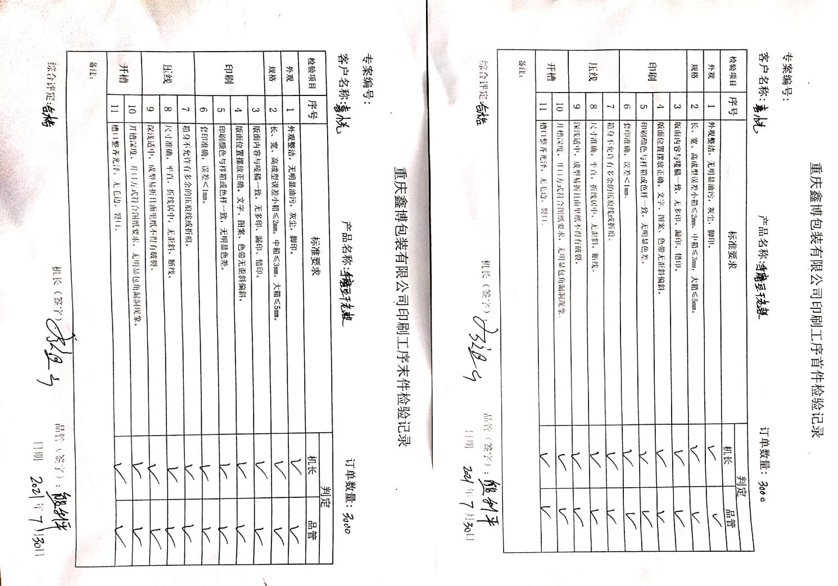  工序工艺质量控制基本有效。  三、成品检验按GB/6543-2008标准及顾客技术要求进行检验。  1、抽纸箱检验记录，提供《纸箱出货检测报告》  产品料号：三只松鼠糯米小麻花108g  检查项目：材料、印刷内容、颜色、尺寸、冲压、打钉、成型等（边压强度、耐破强度及水分由供方控制，提供每一批次出厂检验报告）  判定：合格 质检员：何祖山 2021.07.22  - 抽纸箱检验记录，提供《纸箱出货检测报告》  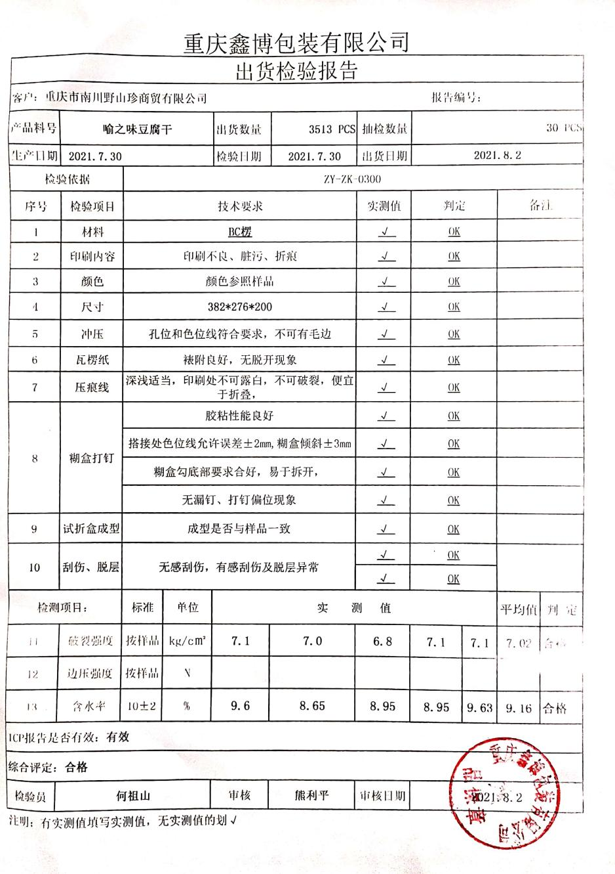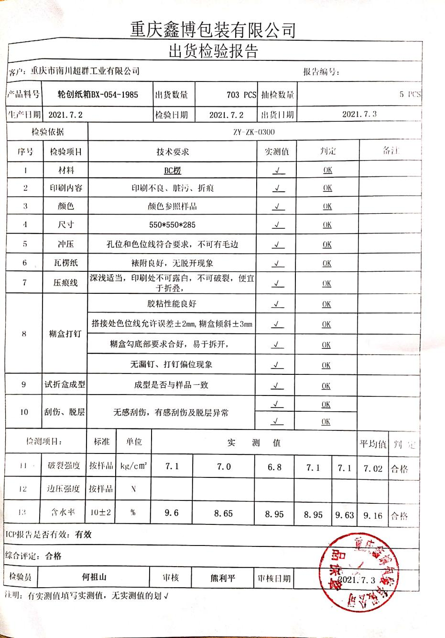  四、抽第三方检验情况：提供重庆市计量质量检测研究院于2020年11月10日、2021年4月12日对瓦楞纸箱的产品三方委外检验。（详见附件）  经查，公司至今，没有原辅料、成品让步放行的情况，产品的放行均有授权的质检人员的签字。
不合格输出的控制 | Q8.7 | 公司制定《不合格品控制程序》明确了各类、各阶段的不合格的控制管控要求，并实施对不合格的处置方法选择、采取措施的程度取决于不合格的性质及其对产品的影响程度。公司编制了《不合格品控制程序》，对不合格品的控制及其职责、权限及要求进行了规定。  抽查《生产不良记录表》  日期：2021.06.10  不合格范畴：生产过程中  不合格描述：生产现场检查发现，产品印刷图案出现不明显且错位情况。  原因：高速水墨印刷开槽（模切）机的开槽位置未调整好。  处理方案：报废；立即调整开槽（模切）机的开槽位置；对该工序员工进行教育；3）加强巡检和自检次数。  验证人：裴芬 2021年06月111日  经查，该公司体系运行以来没发生对不合格品进行让步放行的情况，
生产和服务提供的控制 | 8.5.1 | 公司制定了《生产和服务控制程序》明确了受控条件  1、查生产车间及作业工位执行的作业指导书主要包括：印刷开槽机操作规程、纸箱出厂检验标准及客户提供图纸和技术要求等。相应工位都放置相应的作业指导书。  2.现场查看：现场有分纸机、印刷机、装钉机、打包机、模切机等生产相关设备，工作正常，状态良好，无异常现象，符合产品的生产的条件及要求。  3.公司配置了相应的检测设备，主要为电子秤、卷尺等。瓦楞纸板的含水量、耐破强度等要求由原材料供方控制（提供原材料出厂检验报告见附件）能保证产品的生产检测要求。  4.负责人讲根据客户合同约定将信息由生产部转化为生产计划传递到生产车间。以生产流程单的形式发放到车间，内容；客户名称、名称、原料、规格、数量、要求等。生产调度根据成品的交货日期确定每个工序的完成时间。  产品工艺流程：  纸箱的加工工艺流程  原料检查——分纸下料--印刷（需要时）---成型（开槽、模切）——装订（粘接、装订）——检验——包装——入库。  关键过程：成型（开槽、模切）  查生产计划单：  客户：  1、大中电子 生产单号：210730001 数量：1000 交货日期：2021年8月09日尺寸：500*330*275  2、超群工业 生产单号：210728012 数量：300 交期：2021.8.12规格：360*235*135  - 陈吉旺福 生产单号：210728013 数量：500 交期：2021.8.10规格：385*243*140  查看现场：  生产现场观察，现场在生产产品为：纸箱（规格：436*292*322）、纸箱（345*256*160）  生产过程：  现场查看操作者为熟练工，工序运行情况：  1、分纸下料工序：（产品：纸箱500*330*275）  a)工作操作要求：图纸；  b)生产设备：分纸机。  c)操作要求：选择用料规格为1690*609mm的纸板，材质/楞型（190/130/110/150/140BC）按图纸尺寸要求将分纸机刀片参数调好，调整压痕滚轮位置，用扳手将螺丝拧紧固定，将纸板放置于分纸机上，长度、宽度符合图纸要求。  d)监视和测量：尺寸，检具用钢卷尺。现场查看操作者为熟练操作工。操作工：肖开华  2、印刷、开槽、模切工序（产品：纸箱500*330*275）  a)工作操作要求：图纸、印刷模切作业指导书、操作规程  b)生产设备：高速水墨印刷开槽（模切）机  c) 操作：将下完料的纸板放入印刷机上，点动模辊松开按钮，使模辊松开到合适位置，将相应料号的刀模装入到模辊上，点动模辊松开按钮，使模辊与胶辊压合到适宜压力，根据图纸和生产工单要求调整压线辊至规格尺寸。按下按钮后，即可根据刀模型号在纸板上切口及留下压痕。模辊松开到合适位置，将印刷胶板平行粘装在各相应的印刷棍上，根据纸板厚度调节印刷棍松紧旋钮，使其压力能印刷清晰，确认好印刷清晰度和图案后，调整印刷速度。开槽刀入槽，根据工单要求调整开槽刀位置， 单瓦纸箱结舌高度应比横压线低1mm。。。。。  d)监视和测量：印刷清晰，位置正确、模切位置正确，开槽线光滑无毛刺。现场查看操作者为熟练操作工。  操作人员：裴芬  3、粘胶、打钉工序（产品：纸箱345*256*160）  a)工作操作要求：图纸；  b)生产设备：手工粘胶，毛刷、打钉机  c)操作：根据图纸要求，将模切好的纸板拉到粘胶区域，操作工按图纸要求用毛刷将淀粉胶均匀的刷在接口处，将两边接口压合，15分钟后凝结牢固。操作工领取扁丝两卷装在订箱机内，将要打钉的位置平整的放在打钉区域，用脚踩打钉控制开关，打钉机自动打入扁丝，再按反时针方向推送纸板，重复脚踩开关动作。  d)监视和测量：牢固性。  现场查看操作者为熟练操作工。  操作人员：夏代书、张体群  生产现场只为白班，其生产过程基本受控。  另市场部对交付给顾客的产品进行回访，对相关的客户反馈信息（包括投诉）进行收集、分析和妥善处理。自2020年08月到现在，未发生重大质量投诉，反馈信息均进行了分析处理，并验证了情况。  整个过程基本受控。
标识及可追溯性 | 8.5.2 | 查《质量手册》，公司质量体系对产品、检验状态进行了规定，标识的方法采用标牌、记录等。  2.现场观察：原材料采用标识牌进行标识，注明订单号、规格型号、数量、入库日期、名称等内容；  3.产品检验状态采用：合格、不合格分区进行标识；但在生产现场查见，不合格堆放区域未见不合格品标识。不符合GB/T19001-2016 标准8.5.2条款。  4.成品采用标识牌及物料标签进行标识，注明数量、规格、品名、客户、入库日期等内容；  5.生产记录对质检员、生产日期以及使用的原料等进行了记录，能做到追溯的目的。 | N
防护 | 8.5.4 | 查，公司质量体系对产品的防护进行了规范，包括：包装、标识、搬运、储存、运输等保护措施。  现场观察:  1.标识：工序及交付的产品均采用标识牌进行了标识；  2.搬运：采用手动叉车、托盘人工搬运进行，未见有损产品质量的野蛮作业。  3.贮存：公司生产部门有分区库房，各种原材料、成品均贮存在恰当的场所，通风、采光、防潮，条件良好。  4.运输：运输车辆采取篷布遮盖，能起到防潮防雨的效果。堆码整齐，没有因运输造成的产品损坏。  5.包装：按客户要求用捆扎带捆扎整齐，外面用缠绕膜起到防潮防雨防尘防脏的作用。查：原材料入库，验收、保管有相应的管理制度。有出入库纪录；入库有入库单。  6.库房分区清楚，原料、成品均分别摆放在不同区域，并加以明显的标识。  7.现场检查，车间及仓库，各类物资均分类存放，标识明显。消防设施齐全，并在有效期内。  基本符合要求。
更改控制 | 8.5.6 | 查，公司对产品实现过程的更改策划了管理要求。主要包括：产品信息更改、生产信息的更改等。  现场查，公司对于更改生产信息的管理，均为重新发放生产计划，并回收作废的计划单。  查，近期暂无产品及生产信息变更的情况。

说明：不符合标注N

